Proyecto
Análisis y diseño de ingeniería de software de reporte de notas dela institución de blblablb

Descripción de la metodología de trabajo (scrum)

Versión 1.0

Historial de Revisiones

Fecha | Versión | Descripción | Autor
14/06/2018 | 1.0 | Primera versión con los apartados y contenidos básicos | Eduardo Chávez
28/06/2018 | 1.0 | Segunda versión de los sprint | Eduardo Chávez

Tabla de Contenidos
1. Introducción 5
1.1 Propósito de este documento 5
1.2 Alcance 5
2. Descripción General de la Metodología 5
2.1 Fundamentación 5
2.2 Valores de trabajo 6
3. Personas y roles del proyecto. 6
4. Artefactos HU. 6
4.1 Pila de producto 6
4.2 Pila del sprint 8
4.3 Sprint 9

Descripción de la metodología de trabajo

Introducción
Este documento describe la implementación de la metodología de trabajo scrum en la empresa proyecto x para la gestión del desarrollo el proyecto emisión de certificado de notas.
Incluye junto con la descripción de este ciclo de vida iterativo e incremental para el proyecto, los artefactos o documentos con los que se gestionan las tareas de adquisición y suministro: requisitos, monitorización y seguimiento del avance, así como las responsabilidades y compromisos de los participantes en el proyecto.

Propósito de este documento
Facilitar la información de referencia necesaria a las personas implicadas en el desarrollo del sistema Emisión de Certificado de notas

Alcance
Personas y procedimientos implicados en el desarrollo del sistema Emisión de Certificado de notas

Descripción General de la Metodología

Fundamentación
Las principales razones del uso de un ciclo de desarrollo iterativo e incremental de tipo scrum para la ejecución de este proyecto son:
- Sistema modular. Las características del sistema Emisión de Certificado de notas permiten desarrollar una base funcional mínima y sobre ella ir incrementando las funcionalidades o modificando el comportamiento o apariencia de las ya implementadas.
- Entregas frecuentes y continuas al cliente de los módulos terminados, de forma que puede disponer de una funcionalidad básica en un tiempo mínimo y a partir de ahí un incremento y mejora continua del sistema.
- Previsible inestabilidad de requisitos.
  - Es posible que el sistema incorpore más funcionalidades de las inicialmente identificadas.
  - Es posible que durante la ejecución del proyecto se altere el orden en el que se desean recibir los módulos o historias de usuario terminadas.
  - Para el cliente resulta difícil precisar cuál será la dimensión completa del sistema, y su crecimiento puede continuarse en el tiempo suspenderse o detenerse.

Valores de trabajo
Los valores que deben ser practicados por todos los miembros involucrados en el desarrollo y que hacen posible que la metodología Scrum tenga éxito son:
- Autonomía del equipo
- Respeto en el equipo
- Responsabilidad y auto-disciplina
- Foco en la tarea
- Información transparencia y visibilidad.

Personas y roles del proyecto.

Persona | Contacto | Rol
Coaquira Condori  Edgar Omar |  | SCRUMASTER
Erika Salas Araujo |  | SUPUESTAMENTE YAPA
Villena hurtado Alberto |  | PROGRAMADOR
Chipana Sierra Alfred |  | PROGRAMADOR
Dávila delgado Shanery |  | SUPUESTAMENTE ANALISTA
Gómez Muje Gabriel |  | PROGRAMADOR
Orozco Bazán |  | NO SE SABE

Artefactos HU.

Historias de usuario

HU001 Sistema de logueo – administrador
¿Cómo? Administrador
¿Quiero? Acceder al sistema
¿Para? Verificar, modificar, visualizar

Condiciones de cumplimiento
El logueo debe acceder con correo electrónico
Contraseña sea alfanumérico
Contraseña oculta
Contraseña mínimo 8 caracteres
Posibilidad de cambiar contraseña
Mantener colores de la institución
Ingreso exitoso
HU002 SISTEMA DE LOGUE- USUARIO
¿Cómo? usuario
¿Quiero? Acceder al sistema
¿Para? Emitir visualizar el certificado de estudios

Condiciones de cumplimiento

Acceder al sistema mediante un correo
La contraseña debe ser al funcionamiento
La contraseña debe ser oculta
La contraseña debe tener 8 caracteres
Acceso a mostrar emitir datos de certificado
Mantener los colores de la institución

HU003 SISRTEMA DE GENERAR REPORTE
¿Cómo? Administrador
¿Quiero? Modificar, visualizar
¿Para? Emitir y registrar alumnos

Condiciones de cumplimiento

Mostrar notas detalladas
Letras en mayúscula
Números en letras
N° de créditos
Validación por fecha
Validación de Cristal Report
Visualizar notas aprobadas como desaprobadas
Orden por ciclos
Mantener los datos del certificado
Fecha de evaluación
Puntaje
Créditos
Letras
Números
HU004 SISTEMA DE INGRESAR ALUMNO

Se ingresara al aluno por nombre, apellido paterno y apellido materno a un semestre indicado y se generara un código de estudiante. Para poder buscar fácilmente para la emisión de un certificado de estudios.
¿Cómo? Administrador
¿Quiero? matricular
¿Para? Generar seguimiento de notas, como para emitir certificado de notas

Condiciones de cumplimiento

HU006 SISTEMA DE INGRESAR NOTA
Se ingresara las notas de una base de datos ya conectada al sistema de reporte de notas que s e iniciara por el código o apellido. Por el cual visualizara los cursos matriculados de los estudiantes, los cual nos permitirá ingresar notas del determinado curso.
¿Cómo? Administrador
¿Quiero? Ingresar notas
¿Para? Emitir completo el certificado de estudios del estudiante

Condiciones de cumplimiento

*ingreso de notas solo por el administrador
*búsqueda de matrícula por código

Comunicación y reporte directo.

BITACORA DE TRABAJO 01
- Contenido
Planificación del producto
- Dirección
Universidad tecnológica de los andes
- Miembros de equipo

Dávila delgado Shanery
Villena hurtado Alberto
Chipana Sierra Alfred
Gómez Muje Gabriel
Edgar Omar Coaquira Condori
Erika Salas Araujo
Orozco Bazán

- SESION 1
Funcionalidades

Sistema de logeo
Sistema de generar reporte
Sistema administrador
Sistema de usuario
Ingresar alumno
Matricular alumno

BITACORA DE TRABAJO 02

Elaboración de Historias de usuario
- Dirección
Universidad tecnológica de los andes
- Miembros de equipo

Dávila delgado Shanery
Villena hurtado Alberto
Chipana Sierra Alfred
Edgar Omar Coaquira Condori

Elaboración de Historias de usuario
- Sistema de logeo
- Generar reporte
- Administrativa
BITACORA DE TRABAJO 03

Planificación de modelado de interface
- Dirección
Universidad tecnológica de los andes

- Miembros de equipo

Dávila delgado Shanery
Villena hurtado Alberto
Chipana Sierra Alfred
Edgar Omar Coaquira Condori

Fechado viernes 25 de mayo del 2018
Implementación de diseño de interface del programa

BITACORA DE TRABAJO 04
Planificación de modelado de interface
- Dirección
Universidad tecnológica de los andes

- Miembros de equipo

Dávila delgado Shanery
Villena hurtado Alberto
Chipana Sierra Alfred
Edgar Omar Coaquira Condori

BITACORA DE TRABAJO 05
Planificación del Proyecto jueves 17 de mayo del 2018
- Dirección
Laboratorio Análisis de diseño
- Nombre del director

Ing. Eduardo Chávez

- Miembros de equipo
Dávila delgado Shanery
Villena hurtado Alberto
Chipana Sierra Alfred
Edgar Omar Coaquira Condori
- Sección N°1
  - Sistema de logeo
Administrador, Agregar modificar
  - Usuario

  - Validar.
Nombre por cristal report
Imprimir certificado completo
Imprimir certificado avances
Plan de estudios
Imprimir nota final
Validar fechas

BITACORA DE TRABAJO 06
- Dirección
Av.Sinchi roca

- Miembros de equipo

Dávila delgado Shanery
Villena hurtado Alberto
Chipana Sierra Alfred
Edgar Omar Coaquira Condori

Modificación y remodelado de la base de datos por el exceso de entidades mostrando que no son requeridos para el ingreso de notas

BITACORA DE TRABAJO 07
- Dirección

Universidad tecnológica de los andes
- Miembros de equipo

Villena hurtado Alberto
Chipana Sierra Alfred
Edgar Omar Coaquira Condori

Pila de producto
Es el equivalente a los requisitos del sistema o del usuario

Responsabilidades del gestor de producto
- SISTEMA DE LOGEO
El sistema debe tener un logueo, el cual permita acceder al usuario con su contraseña, mediante su (DNI, email, usuario).
- SISTEMA DE GENERAR REPORTE
El sistema contara con una funcionalidad de generar reportes usando un crystal report, por el cual permitirá imprimir certificado de estudios como también visualizar notas del estudiante.
- SISTEMA ADMINISTRADOR
El sistema contara con un administrador en cual contara con el acceso total al sistema para poder agregar, eliminar y modificar los datos del estudiante.
- SISTEMA DEUSUARIO
El sistema contara con un usuario en cual contara con el acceso al sistema para poder imprimir y visualizar el certificado del estudiante.
- INGRESAR ALUMNO
El sistema tendrá una ventana de ingresar alumno el cual permita ingresar y generar el código del alumno,
- MATRICULAR ALUMNO
Los sistemas contara con una ventana de matricular alumno el cual permitirá buscar al alumno por código y una vez encontrado los datos del alumno se le validara en el semestre correspondiente.
7. REPORTE DE NOTAS
El sistema contara con generar un reporte de notas detallada del estudiante ya sea avanzado o concluido los cursos a llevar para lo cual se podrá imprimir e emitir su certificado de estudios

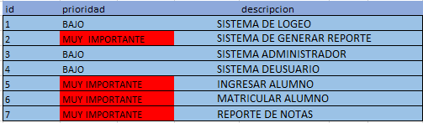

Pila del sprint

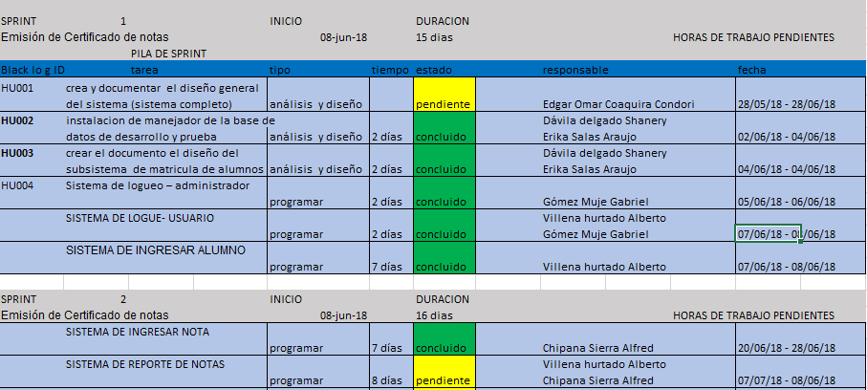

Sprint

